naturgucker Redaktionsservice • Kostenfreies Pressematerial
Räumlicher Bezug: deutschlandweit
Idealer Veröffentlichungstermin: September/Oktober
Sperrfrist: keine (zur sofortigen Veröffentlichung)
Nutzungsrechte: honorarfrei zur redaktionellen Nutzung
Bildmaterial: 4 Bilder (300 dpi)
Textumfang: 161 Wörter/1.131 Zeichen inkl. Leerzeichen (ohne Titel)

Achtbeiniger Hausbesuch: die Nosferatu-Spinne
Im Herbst fällt die Nosferatu-Spinne besonders häufig auf, oft sogar in Wohnhäusern. Ursprünglich stammt diese wärmeliebende Art aus dem Mittelmeerraum. Sie wurde erstmals im Jahr 2005 in Deutschland nachgewiesen. Seither hat sie sich weit ausgebreitet und findet inzwischen vor allem in menschlichen Siedlungen günstige Lebensbedingungen. Nach dem Sommer beginnt ihre Hauptpaarungszeit, sodass die Tiere nun auf Partnersuche gehen. Das ist einer der Gründe, weshalb Begegnungen mit ihnen im Herbst recht wahrscheinlich sind.
Wie weit die Nosferatu-Spinne inzwischen verbreitet ist, zeigte eine große Meldeaktion von NABU|naturgucker und dem NABU Baden-Württemberg im Jahr 2022: Innerhalb von nur fünf Wochen gingen mehr als 15.000 Meldungen mit Belegbildern ein. Deren Auswertung machte deutlich, dass das Vorkommen der Art bis dahin erheblich unterschätzt worden war.
Nach wie vor sind neue Belege für Funde wertvoll, denn es gibt noch viele weitere unerforschte Aspekte rund um die Nosferatu-Spinne in Deutschland. Wer ein Exemplar dieser Spinnenart entdeckt, kann den Fund fotografieren und unter naturgucker.de/nosferatu melden.

Mitmachen & Service
Bitte verwenden Sie für Ihre Berichterstattung ausschließlich die hier angegebenen Permalinks. Aus der Browserzeile kopierte Links sind individuelle Session-Links und funktionieren bei Ihren Leser*innen nicht.
• Artporträt der Nosferatu-Spinne im Meldeportal für Naturbeobachtungen:
https://naturgucker.de/?art=-1361070917&amp;?desktop=1
• Meldeseite für Beobachtungen der Nosferatu-Spinne:
https://naturgucker.de/nosferatu
• Auswertungen und Hintergründe von naturgucker:
Nosferatu-Spinne in Deutschland (https://nabu-naturgucker.de/forschung/artenwissen-und-wissen-ueber-arten/nosferatu-spinne-in-deutschland/)
• Kostenloser E-Learning-Kurs der NABU|naturgucker-Akademie:
Spinnen Grundwissen: https://nabu-naturgucker-akademie.de/Spinnen-Grundwissen/

Bildnachweise & Bildunterschriften
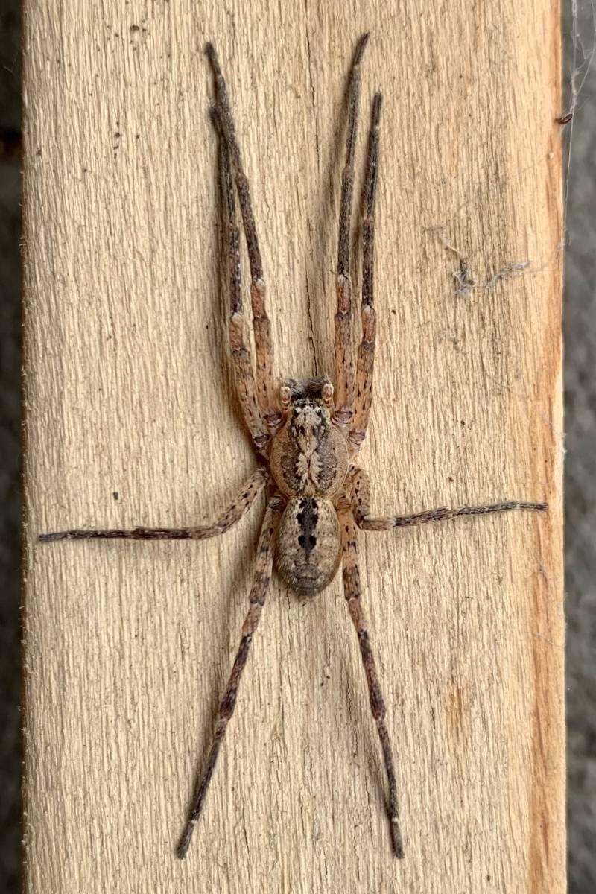 | 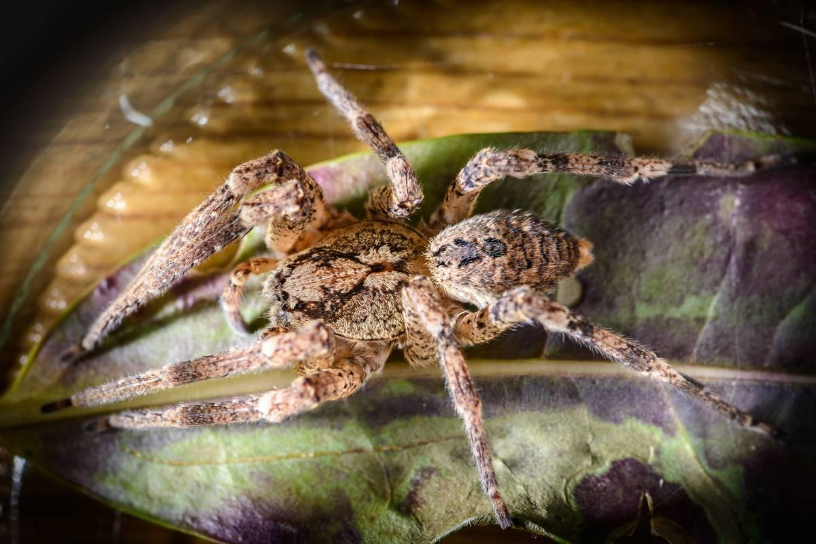 | 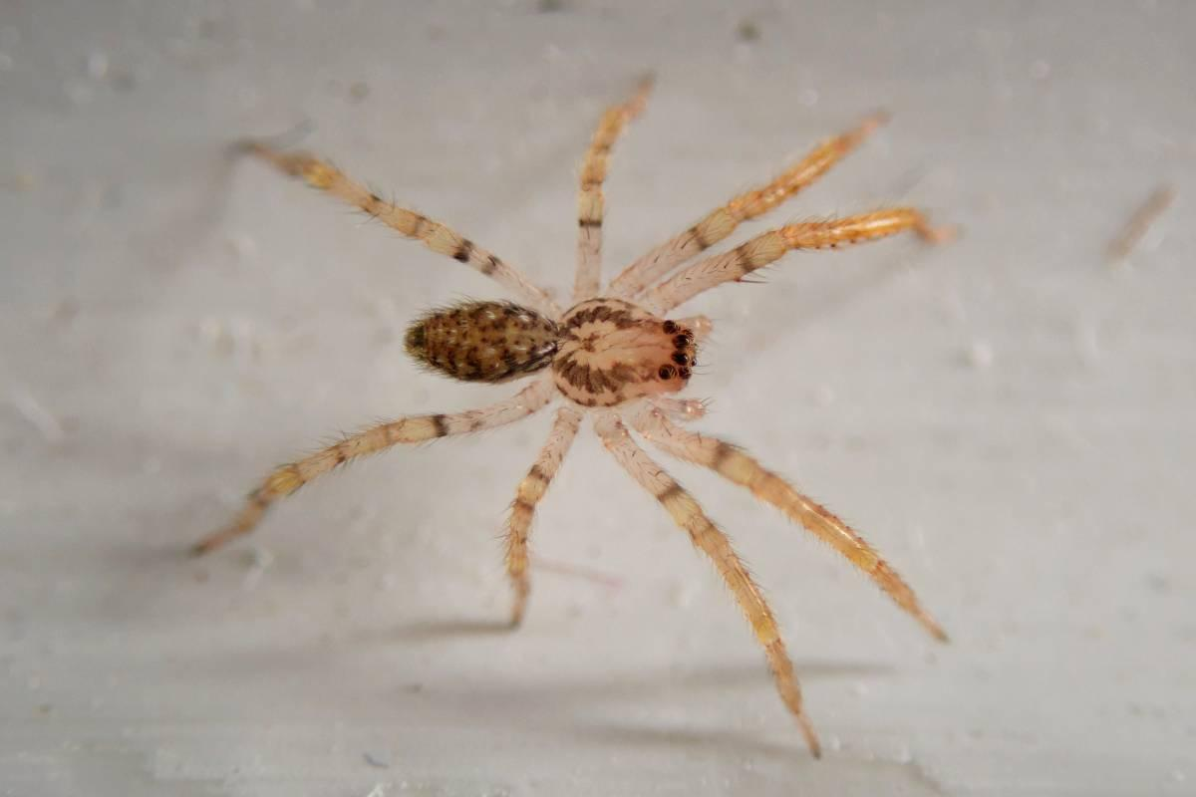

• Foto 1: Nosferatu-Spinne. Foto: Andreas Mühlenfeld/naturgucker.de (frei zur Nutzung im Rahmen dieses Artikels); → Download
• Foto 2: Weibliche Nosferatu-Spinne. Foto: Frank Lepper/naturgucker.de (frei zur Nutzung im Rahmen dieses Artikels); → Download
• Foto 3: Jungtier der Nosferatu-Spinne. Foto: Jan Hoffmann/naturgucker.de (frei zur Nutzung im Rahmen dieses Artikels); → Download
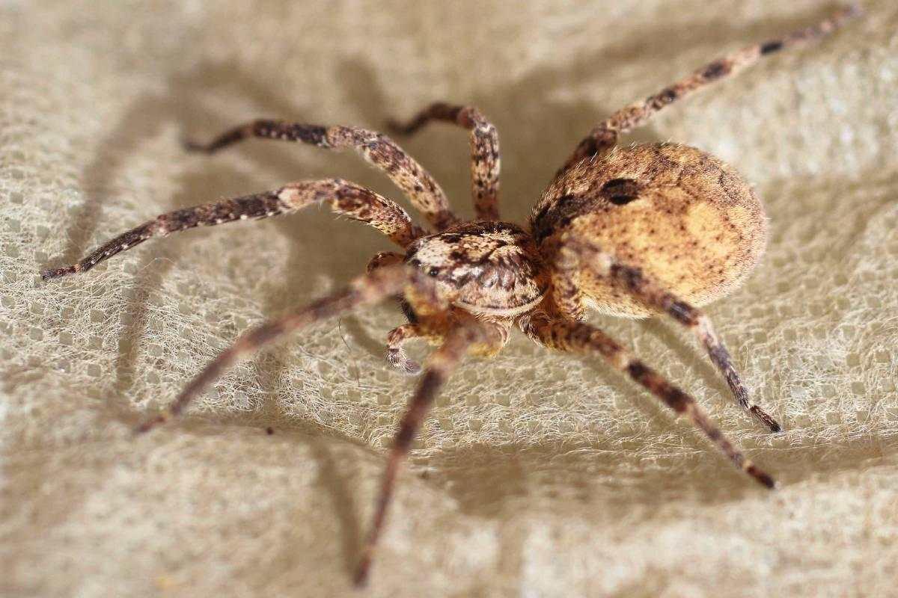

• Foto 4: Weibliche Nosferatu-Spinne. Foto: Anne Buck/naturgucker.de (frei zur Nutzung im Rahmen dieses Artikels); → Download

Über NABU|naturgucker
NABU|naturgucker ist eine gemeinnützige Genossenschaft, die das Ziel verfolgt, Menschen für die Natur zu begeistern und dabei zum Verständnis der Arten, ihrer Lebensräume und dem Gesamtgefüge der Natur beizutragen. Mit dem Meldeportal und sozialen Netzwerk für Naturbeobachtungen, dem Online-Lernort NABU|naturgucker-Akademie, den Reiseangeboten für gemeinsame Naturerlebnisse sowie einem Online-Naturjournal zum Mitmachen werden vielfältige Möglichkeiten zum Erleben, Begreifen und Schützen der Natur angeboten.

Pressekontakt & Redaktionsservice
naturgucker-Redaktion • Pressesprecherin: Gaby Schulemann-Maier •
E-Mail: presse@naturgucker.de • Tel.: +49/152 09432828 •
Webseite & Archiv: nabu-naturgucker.de/presse

